OPĆINA VLADISLAVCI
PRORAČUNSKI VODIČ ZA 2026. GODINU

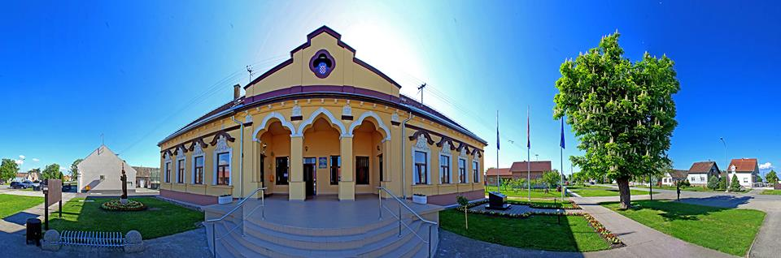





OPĆINA VLADISLAVCI
Vladislavci, Ulica Kralja Tomislava 141
tel: 031/391-250, fax: 031/391-007
vladislavci.tajnik@gmail.com
opcina-vladislavci.com

Dragi sumještani i sumještanke,

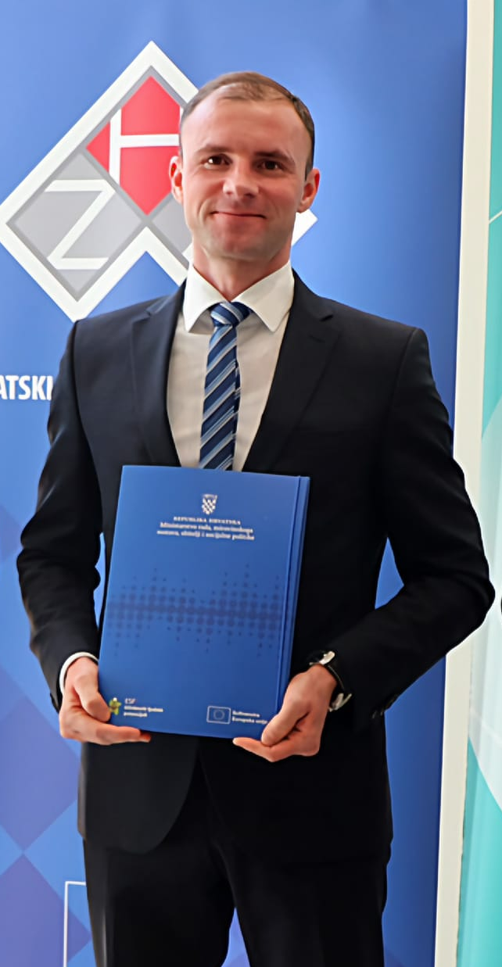
U brošuri koja je pred Vama u jednostavnoj i razumljivoj formi pronaći ćete osnovne informacije o proračunu Općine Vladislavci. Dio informacija općenitog je karaktera, te objašnjava kako se priprema i donosi ovaj glavni Općinski financijski dokument, zašto je on važan, na koji se način prihoduju, a kako raspoređuju odnosno koriste proračunska sredstva i još niz drugih informacija. Ukratko, zahvaljujući Proračunskom vodiču može se na jednostavan i razumljiv način dobiti uvid u inače složeni financijski dokument, posebno važan za funkcioniranje Općine. Drugi dio informacija odnosi se na konkretan proračun Općine Vladislavci za 2026. godinu, te donosi osnovne podatke o prihodima i primicima, te rashodima i izdacima u okviru ovogodišnjeg proračuna. No kako brojke iskazane proračunom nisu same sebi svrha, već se kroz njih iščitavaju konkretni projekti, investicije i programi koji se proračunom financiraju, u nastavku brošure izdvojili smo i približili Vam neke od važnijih općinskih projekata koji će se u cijelosti ili u nekoj od faza financirati ovogodišnjim proračunom Općine Vladislavci. Što se pak samog proračuna za 2026. godinu tiče, kao i svake godine nastojali smo i nastojimo novcem koji je na raspolaganju našoj jedinici lokalne samouprave napraviti iskorak u uređenju, komunalnoj opremljenosti i društvenom i socijalnom standardu.
Uz vašu pomoć uvjeren sam da možemo zadržati pozitivne rezultate i u budućnosti, a Proračunski vodič neka vam bude korisno sredstvo da se upoznate s projektima i planovima i sudjelujete u upravljanju svojom Općinom.

Vaš načelnik Marjan Tomas

ŠTO JE PRORAČUN ?



Proračun je temeljni financijski dokument u kojem su iskazani svi planirani godišnji prihodi i primici, te svi rashodi i izdaci Općine kojeg donosi Općinsko vijeće.

Proračun se odnosi na fiskalnu godinu koja počinje 01. siječnja, a završava 31. prosinca svake kalendarske godine.

Proračunski vodič je sažetak Proračuna Općine Vladislavci za 2026. godinu, kojim se svim sumještanima omogućuje uvid u prihode i rashode Općine, kako bi dobili potpunu informaciju o tome gdje se i kako troši javni novac.

ŠTO SE MOŽE SAZNATI IZ PRORAČUNA



Kojim prihodima Općina raspolaže?
⇒ Koliko su ukupni rashodi Općine?
⇒ Što sve Općina financira?
⇒ Koliko se troši na funkcioniranje Općine?
⇒ Koliko se novaca troši na kulturu i sport?
⇒ Koliko sredstava Općina izdvaja za financiranje dječjih vrtića, a koliko za osnovno školstvo,
zdravstvo i socijalnu skrb?
⇒ Koliko se ulaže u održavanje i izgradnja komunalne infrastrukture?

GDJE SAZNATI VIŠE O PRORAČUNU I DRUGIM OPĆINSKIM AKTIMA?

- U službenom Glasniku Općine Vladislavci
- Na web stranicama Općine www.opcina-vladislavci.hr
- U Jedinstvenom upravnom odjelu Općine Vladislavci na adresi Kralja Tomislava 141, Vladislavci
- E-mail adresa: vladislavci.tajnik@gmail.com
- Telefon: 031/391-250, 031/391-007



KOJE POSLOVE OBAVLJA OPĆINA?

Poslovi od lokalnog značaja kojima se ostvaruju potrebe sumještana koje obavlja Općina:


⇒ Uređenje naselja i stanovanje
⇒ Razvoj poljoprivrede
⇒ Protupožarna i civilna zaštita
⇒ Briga o djeci
⇒ Odgoj i osnovno obrazovanje
⇒ Kultura
⇒ Socijalna skrb
⇒ Sport
⇒ Zaštita i unapređenje okoliša

ODAKLE DOLAZI NOVAC U PRORAČUN?

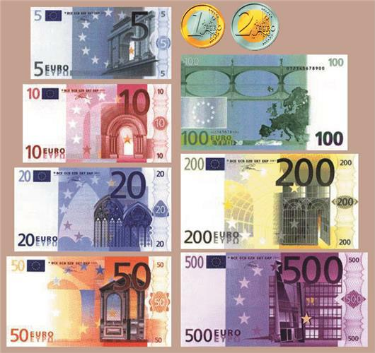

Prihodi od poreza:
⇒ na dohodak i na promet nekretninama, kojeg Općina dijeli s državnim proračunom
⇒ na potrošnju, na kuće za odmor i korištenje javnih površina, koje svojim odlukama propisuje Općina

Pomoći iz drugih proračuna:
⇒ državnog, županijskog i drugih subjekata opće države, pomoći temeljem prijenosa EU sredstava

Prihodi od imovine:
⇒ od kamata, od koncesija, zakupnina i dr.

Prihodi od administrativnih pristojbi i po posebnim propisima:
⇒ komunalni doprinos, komunalna naknada, grobna naknada

Prihodi od prodaje nefinancijske imovine
⇒ odnosi se ne prihode od prodaje državnog poljoprivrednog zemljišta, čija je namjena korištenja sredstava utvrđena posebnim zakonom

KAMO ODLAZE PRORAČUNSKA SREDSTVA U 2026. GODINI?

- na održavanje komunalne infrastrukture (cesta, groblja, uređenje zelenih površina…)
- na izgradnju objekata i uređaja komunalne infrastrukture
- pomoć socijalno ugroženom stanovništvu
- financiranje predškolskog odgoja i obrazovanja
- poticanje športskih i kulturnih aktivnosti
- financiranje vatrogastva i civilne zaštite
- uređenje naselja i demografska obnova
- kapitalna ulaganja u objekte društvene i socijalne namjene

PRORAČUN OPĆINE VLADISLAVCI ZA 2026.g. PLANIRAN JE U IZNOSU OD 5.822.929,03 eura.

U nastavku prikazujemo samo dio planiranih aktivnosti:
- održavanje javne rasvjete
- održavanje groblja
- održavanje nerazvrstanih cesta
- održavanje, uređenje i ozelenjavanje javnih zelenih površina
- nabavu i postavljanje prometne signalizacije
- financiranje rada komunalnog i poljoprivrednog redara
- rekonstrukcija kapelice na groblju u Dopsinu
- rekonstrukcija parkirališta – prilagođavanje za pristup osobama s invaliditetom ispred ambulante Vladislavci
- rekonstrukcija parkirališta – prilagođavanje osobama s invaliditetom ispred nogometnog igrališta u Dopsinu
- sanacija ulaza u zgradu Općine Vladislavci
- izgradnja pješačko-biciklističke infrastrukture u Općini Vladislavci, Faza II
- izgradnja pomoćne građevine 2.b. skupine – spremište za kosilice, alate i garažni prostor
- kupovina zemljišta i izgradnja parkinga na groblju u Hrastinu
- izgradnja nerazvrstane ceste koja povezuje ulice Erne Kiša i Športska
- izgradnja pristupne ceste do groblja u Dopsinu
- sanacija parkirališta na groblju u Vladislavcima
- izgradnja dječjeg igrališta
- proširenje ceste u Športskoj ulici u Vladislavcima
- izgradnja, rekonstrukcija i održavanje otresnica, putne i kanalske mreže, javnih površina i površina uz općinske objekte
- komunalno opremanje građevinskog zemljišta za stambeno zbrinjavanje mladih obitelji
- izgradnja sustava navodnjavanja na nogometnom igralištu NK LIV 1949 Vladislavci
- izgradnja sustava navodnjavanja na nogometnom igralištu NK Goleo Dopsin
- rekonstrukcija sportsko-rekreacijskog centra Vladislavci
- izgradnja teniskog terena u Vladislavcima
- izgradnja rasvjete sportskog terena NK Goleo Dopsin
- Izgradnja rasvjete sportskog terena NK LIV 1949 Vladislavci
- kapitalna ulaganja u objekte društvene i socijalne namjene i objekte u vlasništvu Općine Vladislavci

Kao i svake godine u Proračunu su osigurana sredstva za naše sumještane
slabijeg imovnog stanja i naše sumještane „treće“ životne dobi, koji ostvaruju pravo na:

- Dodjelu jednokratnih pomoći osobama težeg imovinskog stanja
→ Donacije umirovljenicima povodom Uskrsa i Božića
→ Darivanje umirovljenika povodom blagdana

Kroz program poticanja uređenja naselja i demografske obnove od 2018. g. provodimo niz mjera koje pridonose uređenju naselja i demografskoj obnovi, a 2021., 2022. i 2023. godine uveli smo i dodatne mjere u cilju demografske obnove na području naše Općine.

Programom smo predvidjeli slijedeće mjere:

Izgradnja novih stambenih objekata i kupovina stambenih objekata
na području Općine Vladislavci
- u kojoj građani mogu ostvariti pravo na sufinanciranje gradnje novih stambenih
objekata ili kupnje stambenih objekata

Sufinanciranje priključenja na vodoopskrbnu mrežu
- u cilju da mještanima omogućimo opskrbu pitkom vodom iz vodoopskrbnog
sustava sufinanciramo priključenja na vodoopskrbnu mrežu, a u slučajevima kada je za pojedini priključak potrebno izvesti tuneliranje, taj ćemo trošak isto
sufinancirati

Pomoć novorođenom djetetu
- nastavljamo i s pomoćima za novorođeno dijete, u 2026. godini po novom modelu, i to:
- rođenje prvog i drugog djeteta pomoć u visini od 550,00 eura,
- rođenje trećeg djeteta pomoć u visini od 1.000,00 eura,
- rođenje četvrtog djeteta pomoć u visini od 1.500,00 eura,
- rođenje petog i svakog sljedećeg djeteta u visini od 2.000,00 eura.

Stipendiranje studenata
- nastavljamo i sa stipendiranjem najboljih studenata te smo povećali iznos stipendija na iznos od 150,00 eur mjesečno

Nagrađivanje najboljih učenika
- kao i u prethodnim godinama planiramo nagrađivati 5 najboljih učenika osnovne
škole

Prijevoz srednjoškolskih učenika i studenata
- Sufinanciranje prijevoza ostvaruju učenici srednjih škola i studenti s područja Općine Vladislavci.
- Prihvatljivi troškovi su troškovi međumjesnog prijevoza autobusom i troškovi prijevoza u gradu Osijeku, tzv. gradski prijevoz autobusom.
- Za učenike srednjih škola potpora se dodjeljuje u iznosu razlike cijene prijevoza koji se sufinancira iz državnog proračuna i županijskog proračuna, s udjelom do 15% cijene karte za prijevoz iz mjesta prebivališta do mjesta školovanja.
- Za studente potpora se dodjeljuje u visini od 50 % cijene studentske mjesečne karte, za prijevoz iz mjesta prebivališta do mjesta školovanja.
- Za učenike i studente za gradski prijevoz u Osijeku potpora se dodjeljuje do 50 % iznosa cijene mjesečne karte.
Sufinanciranje programa predškolskog odgoja i vrtića
- Planira se kroz sufinanciranje rada Dječjeg vrtića Zeko u Vladislavcima .

Sufinanciranje rada zdravstvenih ustanova
- ovo je još jedna mjera koju smo provodili i u prethodnim godinama, a odnosi
se na sufinanciranje troškova Doma zdravlja Osijek za ambulantu obiteljske
medicine, ordinaciju stomatološke medicine i ljekarne u Vladislavcima.

Nabavka školskog pribora za učenike prvog razreda osnovne škole
- kao i u prethodnim godinama planiramo nabavu osnovnog školskog pribora kao
što su bilježnice, pernice i ostali školski pribor za učenike prvog razreda.

Nabavka poklon paketa za blagdane
- ovo je još jedna mjera koju smo provodili i u prethodnim godinama. Pravo na
poklon pakete ostvaruju sva djeca s područja Općine Vladislavci, dobi do 15 godina.

Stipendiranje učenika
- nastavljamo s provođenjem ove mjere koju smo prvi put počeli financirati 2021. g. u cilju da se roditeljima djelomično olakša školovanje djece, a istovremeno u cilju poticanja učenika na rad i učenje, stipendiju smo povećali i ona iznosi 70,00 eur po učeniku mjesečno

Sufinanciranje troškova polaganja vozačkog ispita srednjoškolcima i studentima
s područja Općine Vladislavci
- Mjera se prvi put počela provoditi u 2021.g. Usmjerena je na učenike 3. i 4. razreda srednjih škola, studente te osobe koje su u prethodnoj školskoj godini završile obrazovanje, a nisu nastavile akademsko obrazovanje te imaju status nezaposlene osobe u trenutku podnošenja zahtjeva za polaganje vozačkog ispita. Sufinanciranje Općine bit će odobreno proporcionalno postignutom uspjehu srednjoškolca/studenta/nezaposlene osobe u prethodnoj školskoj/akademskoj godini, što znači npr. za opći uspjeh u prethodnoj školskoj/akademskoj godini od 5,00 financira 50% troška polaganja vozačkog ispita.
- Cilj je ove mjere učenike i studente potaknuti na postizanje što boljih rezultata, a
roditeljima djelomično pripomoći u školovanju djece.

Sufinanciranje fizikalne terapije djeci s invaliditetom
Mjera se prvi put počela primjenjivati u 2023. g. s ciljem da se pomogne roditeljima
djece s invaliditetom u provođenju fizikalne terapije.

Sufinanciranje učeničkih domova
Mjera je uvedena 2024. godine. Pravo na sufinanciranje ostvaruju učenici srednjih škola koji imaju prebivalište na području Općine Vladislavci i smješteni su u učeničkim domovima ili privatnom smještaju tijekom školovanja u mjestu gdje se nalazi srednja škola koju pohađaju. Prihvatljivi troškovi su troškovi smještaja u učeničkom domu odnosno u privatnom smještaju u iznosu od 80% od cijene smještaja koju učenik plaća, a najviše u iznosu do 70 eura mjesečno.

